Arbeitsblatt 2: Die Anfänge

Poznań – Wiege des polnischen Staates Für den Besuch vor Ort!

Dieses Arbeitsblatt benötigt Vorbereitung vor der Reise!
- Laden Sie Teil 1 des Audioguides „Das älteste Poznań“ unter „Audioguides von A bis Z“ von der Seite www.poznan.travel/de auf Ihr Handy herunter. Auf Ihrem Handy muss eine App für ZIP-Dateien wie z.B. WinZip installiert sein.
- Drucken Sie das Stadtspiel „The Fellowship Of Explorers“ (am besten in Farbe) aus! http://gryturystyczne.pl/index.php?id=102&gra=POZ_02_ENG
- Gruppen sollte man etwa eine Woche vor dem Besuch im Museum Brama Poznania ICHOT anmelden. Ab 16 Jahren können Schüler das Museum eigenständig mit dem museumseigenen Audioguide besichtigen, jüngere Schüler benötigen aber eine Führung. http://bramapoznania.pl/en/contact/
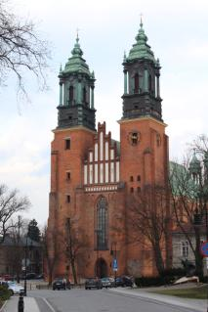

Begeben Sie sich zum Eingang des Doms und folgen Sie den ersten drei Texten des Audioguides (1-00 – 1-02; gehen Sie aber nicht mehr in die Lubrański-Straße, sondern bleiben Sie auf dem Platz vor dem Dom). Lesen Sie dann die Informationen (in englischer Sprache) an der Außenwand der Marienkirche und gehen Sie in den Dom. Sehen Sie sich dort u. a. die Goldene Kapelle an! Wer sich nicht fürchtet, sollte auch unbedingt die Krypta besuchen – hier sind Sie mit den ersten polnischen Herrschern fast auf Tuchfühlung! Sie können in der Krypta auch einen interessanten Film (sogar in deutscher Sprache!) sehen.
© H. Beryt
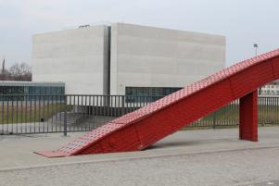
Gehen Sie über die Brücke hinter dem Dom (Most Biskupa Jordana / Bischof-Jordan-Brücke) und biegen Sie links ab, um das am Flüsschen „Cybina“ {zübiena} gelegene interaktive Museum Brama Poznania ICHOT zu besuchen. Kehren Sie dann zurück zur Straße Ostrówek und gehen Sie nach links weiter. Fotografieren Sie Graffiti und Wandmalereien und erholen Sie sich in einem der kleinen Cafés oder Restaurants an dieser Straße.
© H. Beryt

Aufgaben
1. Nennen Sie vier Gründe, warum Posen für sich in Anspruch nehmen kann, erste Hauptstadt Polens gewesen zu sein! Beziehen Sie sich dabei auf Informationen aus dem Audioguide und auf der Info-Tafel an der Marienkirche sowie auf archäologische Funde!
2. Welche Informationen kann man im ICHOT erhalten, indem man von einem Fuß auf den anderen tritt?
3. In welches wichtige Ereignis der Geschichte kann man sich hineinversetzen, wenn man im ICHOT das Innere einer Säule betritt?
4. Bilden Sie Teams und gehen Sie auf Entdeckungsreise mit dem Stadtspiel „The Fellowship Of Explorers“. Viel Spaß!
Englischer Wortschatz: coat of arms: Wappen; bar: Riegel, Barren; crozier: Bischofsstab

